Правила поведения на железной дороге.
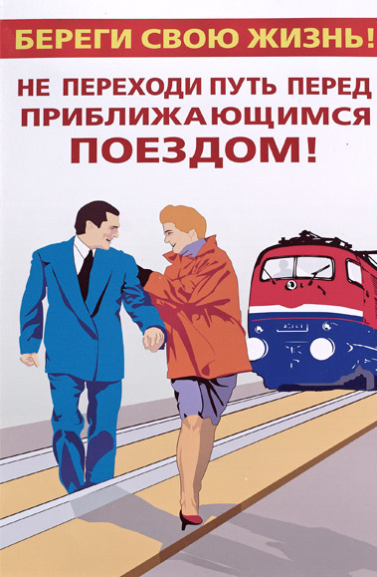
Не переходите через железнодорожные пути в неустановленных местах, не перебегайте перед проходящим поездом. Помните, что поезд сразу остановить нельзя.
Для перехода через железнодорожные пути пользуйтесь переходными мостами, пешеходными настилами и переездами, обращайте внимание на указатели, прислушивайтесь к подаваемым звуковым сигналам.
Проезд на крышах и подножках вагонов, переходных площадках и в тамбурах вагонов, а также на грузовых поездах категорически запрещен.
Не выходите на междупутье сразу после проследования поезда, убедитесь в отсутствии поезда встречного направления.
Не подлезайте под вагоны.
Не устраивайте игр и других развлечений (фото, видеосъемка) на железнодорожных сооружениях.
Во избежание поражения электрическим током не влезайте на крыши вагонов.
При пользовании железнодорожным транспортом соблюдайте правила поведения на вокзалах проезда в поездах:
- не садитесь и не выходите на ходу поезда;
- входите в вагон и выходите из вагона при полной остановке поезда и только на сторону имеющую посадочную платформу;
- находиться на железнодорожных путях в состоянии алкогольного опьянения опасно для жизни.
- Безопасное поведение на объектах железнодорожного транспорта
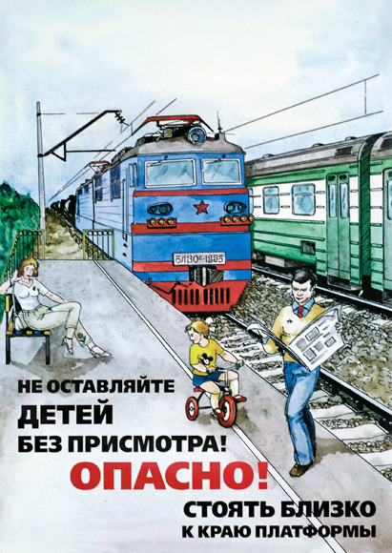
Железнодорожные пути являются объектами повышенной опасности.
Находясь на них, вы подвергаете свою жизнь риску.
Переходить железнодорожные пути можно только в установленных и оборудованных для этого местах, убедившись в отсутствии приближающегося поезда или на разрешающий сигнал переездной сигнализации.
В целях сохранения своей жизни, никогда и ни при каких обстоятельствах:
- не подлезайте под пассажирские платформы и подвижной состав;
- не прыгайте с пассажирской платформы на пути;
- не проходите по железнодорожному переезду при запрещающем сигнале светофора переездной сигнализации независимо от положения и наличия шлагбаума;
- не находитесь на объектах железнодорожного транспорта в состоянии алкогольного опьянения;
- не поднимайтесь на опоры и специальные конструкции контактной сети, воздушных линий и искусственных сооружений.
На железной дороге запрещено!
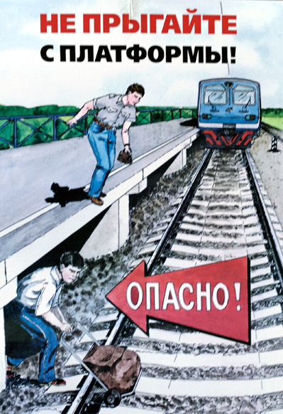
- Ходить по железнодорожным путям.
- Переходить и перебегать через железнодорожные пути перед близко идущим поездом, если расстояние до него менее 400 метров.
- Переходить через путь сразу же после прохода поезда одного направления, не убедившись в отсутствии следования поезда встречного направления.
- На станциях и перегонах подлезать под вагоны и перелезать через автосцепки для прохода через путь.
- Проходить вдоль, железнодорожного пути ближе 5 метров от крайнего рельса.
- Проходить по железнодорожным мостам и тоннелям, не оборудованным дорожками для прохода пешеходов.
- Стоять на подножках и переходных площадках, открывать двери вагонов на ходу поезда, задерживать открытие и закрытие автоматических дверей пригородных поездов.
- Проезжать в поездах в нетрезвом состоянии.
- Оставлять детей без присмотра на посадочных платформах и в вагонах.
- Выходить из вагона на междупутье и стоять там при проходе встречного поезда.
- Прыгать с платформы на железнодорожные пути.
- Устраивать на платформе различные подвижные игры.
- Курить в вагонах (в том числе в тамбурах) пригородных поездов, в не установленных для курения местах в поездах местного и дальнего сообщения.
- Бежать по платформе рядом с вагоном прибывающего или уходящего поезда, а также находиться ближе двух метров от края платформы во время прохождения поезда без остановки.

